15 mai 2025
Guide utilisateur

Compte financier 2024

- Sommaire
Les étapes de réalisation du compte financier 2024 sur la plateforme ANCRE 3
1. Connexion et présentation de la campagne 5
1.1. Connexion sur la plateforme ANCRE 5
1.1.1. Identification à l’aide des identifiants et mots de passe PLAGE 5
1.1.2. Choix de la campagne CF 2023 5
1.2. Présentation de l’écran d’accueil du Compte financier 2024 6
2. Réalisation du compte financier 7
2.1. Etape 1 : paramétrage de la campagne 7
2.1.1. Onglet Paramétrage des comptes de résultats 7
2.1.2. Onglet Contacts : 10
2.1.3. Onglet Informations complémentaires : 10
2.2. Import de la balance enrichie N 11
2.3. Import de la balance enrichie N-1 (facultatif) 14
2.4. Import des données DGFIP (facultatif) 15
2.5. Saisie des données 18
2.5.1. Saisie dans le cadre des données brutes au format Excel : 19
2.5.2. Saisie directement sur ANCRE, dans l’interface web : 21
2.6. Génération et consultation des tableaux de contrôles 21
2.7. Génération et consultation des tableaux réglementaires 22
2.8. Dépôt des états à rédaction libre 24
2.9. Valider ou dévalider ses données 26
3. Nous contacter : 27
Annexes 28



Les étapes de réalisation du compte financier 2024 sur la plateforme ANCRE

Les étapes de réalisation du compte financier 2024 sur la plateforme ANCRE

Ce document présente les différentes fonctionnalités opérationnelles de la campagne CF 2024.

Le processus de collecte des données financières débute par le paramétrage de la campagne (déclaration des budgets et vérifications des contacts), l’import de la balance, et la saisie des données dans le cadre des données brutes. Le contrôle de la saisie des données à l’aide des tableaux de contrôle et la consultation des tableaux réglementaires vous aideront dans la validation de la campagne.

L’ATIH propose les fonctionnalités suivantes :

- L’import de la balance enrichie facilite l’intégration des éléments comptables dans le dispositif de collecte. En respectant le format d’import attendu, ce fichier unique vous permet d’importer les balances de l’ensemble de vos budgets.

- Pour les établissements publics : possibilité d’importer une partie des données issues des états HELIOS de la DGFIP.

- La saisie complémentaire est réalisée dans le cadre des données brutes (CDB) qui intègre les informations issues de la balance.

- La consultation des tableaux de contrôles fondamentaux bloquant la validation du CF et des tableaux de contrôles prioritaires pour vérifier la qualité de la saisie.

- Un environnement de restitution incluant : les tableaux réglementaires, et les fiches complémentaires reprenant notamment la fiche « Indicateur de suivi financier ».

Le tutoriel « Réaliser le Compte Financier sur ANCRE » est disponible sur le site de l’ATIH avec l’ensemble de la documentation au lien suivant :
https://www.atih.sante.fr/compte-financier-exercice-2024
- Connexion et présentation de la campagne
  - Connexion sur la plateforme ANCRE

La plateforme « Application Nationale Compte financier Rapport infra-annuel EPRD » (ANCRE) sert au recueil des données financières des établissements de santé publics ou privés à but non lucratif. Elle est accessible au lien suivant : http://ancre.atih.sante.fr/

    - Identification à l’aide des identifiants et mots de passe PLAGE

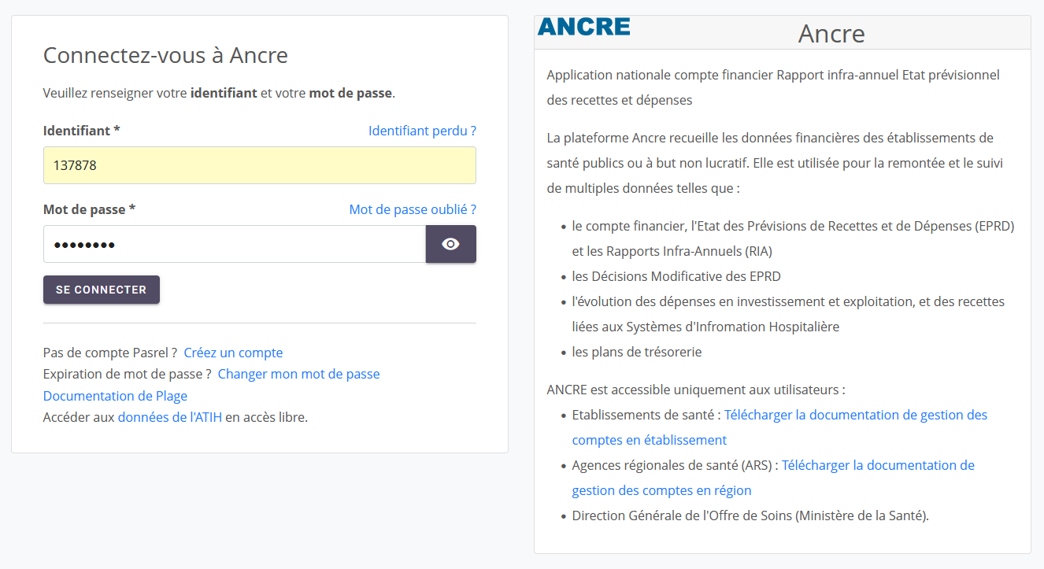

La documentation de gestion des comptes PLAGE est disponible en téléchargement au lien suivant :
https://connect-pasrel.atih.sante.fr/cas/doc/gestion_des_comptes_ANCRE_ETABLISSEMENT.pdf

    - Choix de la campagne CF 2024

Cliquer sur « CF 2024 » pour accéder à l’application dédiée à la saisie du compte financier 2024.


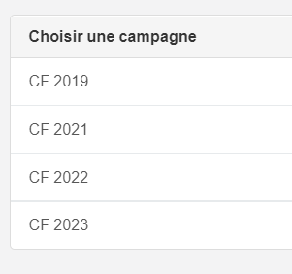
CF 2021

CF 2022

CF 2023

CF 2024
  - Présentation de l’écran d’accueil du Compte Financier 2024
- Espace destiné aux établissements : affichage de l’état du dossier (en saisie / validation) par l’établissement et (validé/non validé) du contrôleur.

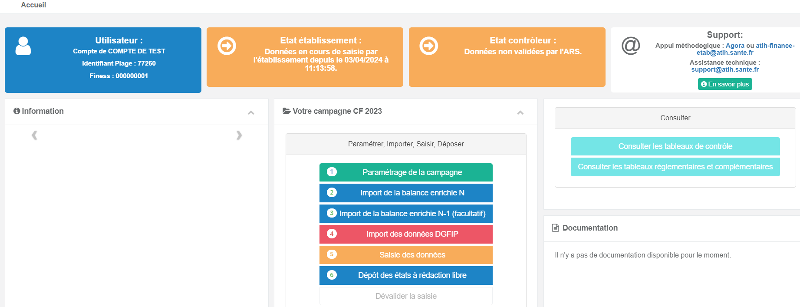

- Information : Informations importantes / Message d’alerte.

- Espace dédié au paramétrage, à l’import des balances, à l’import des données DGFIP (pour EPS), à la saisie des données et au dépôt des états.

- A droite de l’écran, un espace dédié à la consultation des tableaux de contrôles, des tableaux règlementaires et des fiches complémentaires. L’ensemble de la documentation est disponible sur le site de l’ATIH.
- Réalisation du compte financier
La réalisation du compte financier sur ANCRE passe par différentes étapes :

- Le paramétrage des budgets
- L’import de la balance
- Pour les EPS : possibilité de réaliser un import des données extrait de la DGFIP
- La saisie des données complémentaires
- Le dépôt des états à rédaction libre
- La consultation des tableaux de contrôle
- La consultation des tableaux réglementaires
- La validation du compte financier
  - Etape 1 : paramétrage de la campagne

Lors de votre 1ère connexion, la seule action possible est le menu « Paramétrage de la campagne ».
Cette étape obligatoire, doit être réalisée avant de pouvoir accéder à la saisie des données.

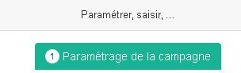

Le paramétrage comprend 3 étapes correspondant aux trois onglets du menu.

- Le paramétrage des comptes de résultats (budgets principaux et annexes à votre établissement)

- La mise à jour des contacts (coordonnées des personnes en charge du dossier)

- Les informations complémentaires (dates de délibération des instances, outils financiers disponibles au sein de l’établissement)

    - Onglet Paramétrage des comptes de résultats

- Information sur votre établissement : vérifier le statut (Etablissement public : OUI/NON) et en cas de corrections, cliquer sur Enregistrer.
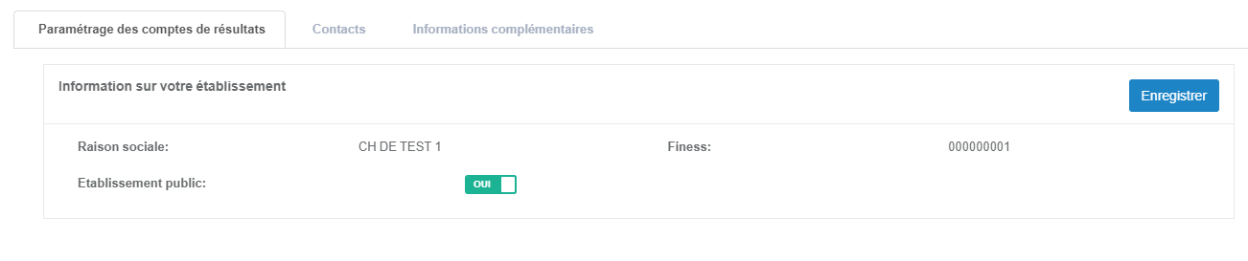

- Vérifier le pré-remplissage des budgets renseignés pour votre établissement, il correspond aux budgets paramétrés dans l’EPRD 2024. Si besoin, réaliser les corrections nécessaires puis cliquer sur le bouton Enregistrer.

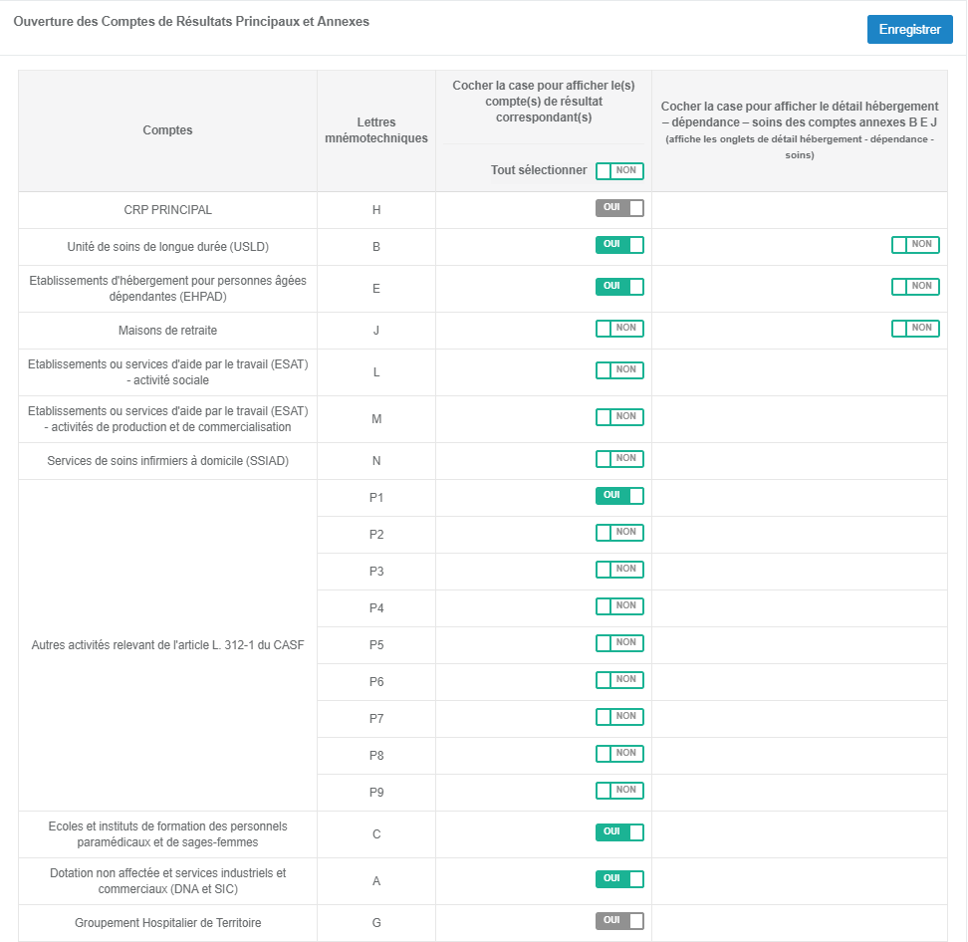

Les impacts des corrections sont synthétisés dans le tableau ci-dessous :

Budget concerné | Correction réalisée | Impact sur le cadre des données brutes
Tous budgets | Ajout d'un budget | Ajout des onglets relatifs à ce budget au cadre des données brutes (cadre de saisie).
Tous budgets | Ajout d'un budget | Pas de pré-remplissage par les données historiques issues des campagnes antérieurement collectées.
Tous budgets | Suppression d'un budget | Suppression des onglets relatifs à ce budget au cadre des données brutes (cadre de saisie).
Tous budgets | Suppression d'un budget | Suppression définitive du pré-remplissage pour les données historiques issues des campagnes antérieures.
Budgets  B, E, J | Ajout du détail des sections tarifaires (hébergement, dépendance, soins) | Les données concernant le(s) budget(s) concerné(s) au global sont supprimées du cadre des données brutes et remplacées par la somme des onglets de détail : elles sont à 0 tant que des données n’ont pas encore été saisies sur les onglets de détail.
Budgets  B, E, J | Suppression du détail des sections tarifaires (hébergement, dépendance, soins) | Le pré-remplissage par les données historiques issues des campagnes antérieurement collectées ne sera pas effectué.

- Si le pré-remplissage n’a pas pu être réalisé, compléter les budgets afférents à votre établissement.

L’accès au paramétrage reste possible par la suite. Cependant, toute modification apportée au paramétrage peut engendrer des pertes d’informations parmi les données importées, les données historiques pré-renseignées ou les données saisies.

- Le paramétrage enregistré dans le CDB doit correspondre au paramétrage sur ANCRE sinon l’import du fichier généré ne fonctionnera pas : ainsi, en cas de modification du paramétrage en cours de campagne (par exemple pour supprimer les sections tarifaires d’un budget), il est recommandé de procéder comme suit :
- Dans le CDB rempli sous Excel, cliquez sur générer le fichier d’import
- Aller sur Ancre, importer ce fichier
- Ensuite, modifier le paramétrage sur ANCRE,
- Puis générer un nouveau CDB afin de travailler dans ce nouveau fichier intégrant les modifications souhaitées.

    - Onglet Contacts :
Dans l’onglet Contacts, il est important de mettre à jour les coordonnées des personnes en charge de la réalisation du compte financier. Ces informations ont été préalimentées à partir du paramétrage de la campagne RIA 2 2024.
En effet, ces renseignements permettent à l’ATIH de vous transmettre les communications de lancement de campagnes, les rappels de validation des données et de vous contacter directement en cas de questions sur AGORA ou le support. Ces données sont également mises à disposition de votre contrôleur ARS.

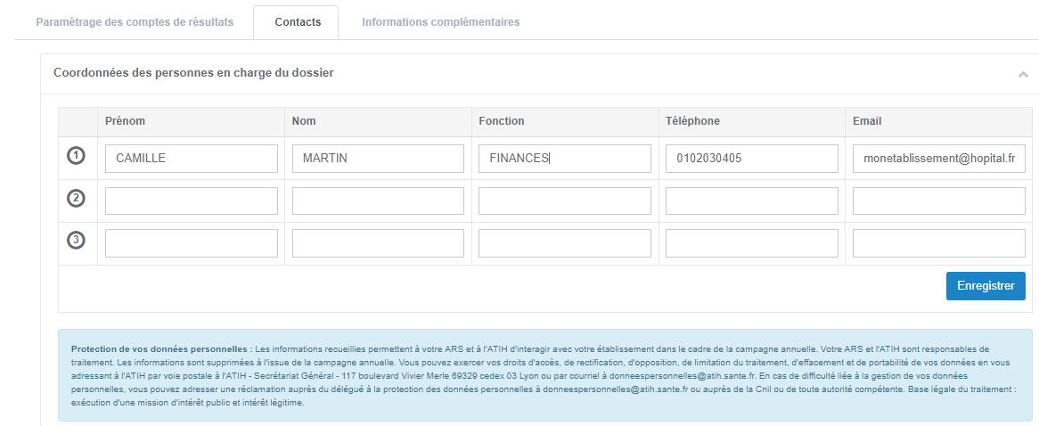

    - Onglet Informations complémentaires :

Cet onglet permet de renseigner ou corriger les dates demandées et répondre aux questions concernant les outils financiers disponibles dans votre établissement.

Cliquez sur « Enregistrer » Retourner sur la page d’accueil : 4 nouvelles actions sont désormais disponibles dans la rubrique « Paramétrer, Importer, Saisir, Déposer »

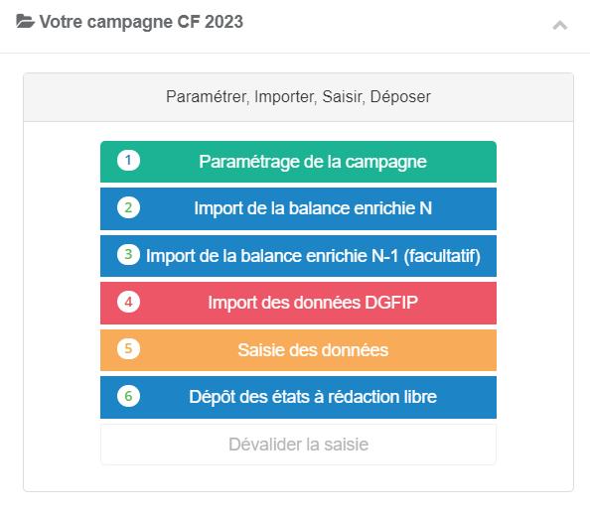
Désactivé pour le CF 2024

  - Import de la balance enrichie N

Préparation du fichier d’import :

Cette étape permet d’importer dans un seul fichier l’ensemble des balances de l’exercice. Cette étape est facultative mais est très fortement conseillée pour alimenter votre cadre de données (la simple saisie reste possible).
Pour réaliser le fichier d’import au format .csv, une documentation est téléchargeable sur la page documentation du site l’ATIH :

Documentations disponibles
EPS_format_import_balance_enrichie_ N  ESPIC_format_import_balance_enrichie_N | Format du fichier .csv (séparateur « ; ») à respecter (nb de colonnes, en-tête) pour pouvoir importer sa balance (attention les doublons « budget – numéro de compte » ne sont pas gérés par ANCRE).
Liste_comptes_autorises_N | Liste des comptes présents dans le cadre de données brutes (M21 + comptes des ES privés).
EPS_Guide_Préparer son fichier d’import balance CF N  ESPIC_Guide_Préparer son fichier d’import balance CF N | Fiche pratique pour préparer son fichier .csv

- Cliquer sur le bouton « import de la balance enrichie » :
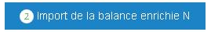

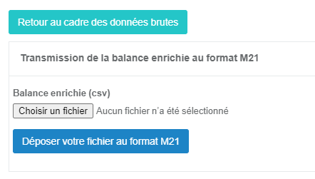

Vous arrivez sur la page suivante :

- Cliquer sur le bouton « choisir un fichier » pour sélectionner le fichier « .csv » à importer.
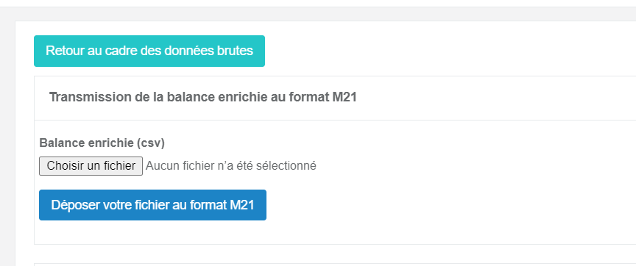

- Sélectionner votre fichier de balance enrichie (.csv) puis cliquer sur Ouvrir

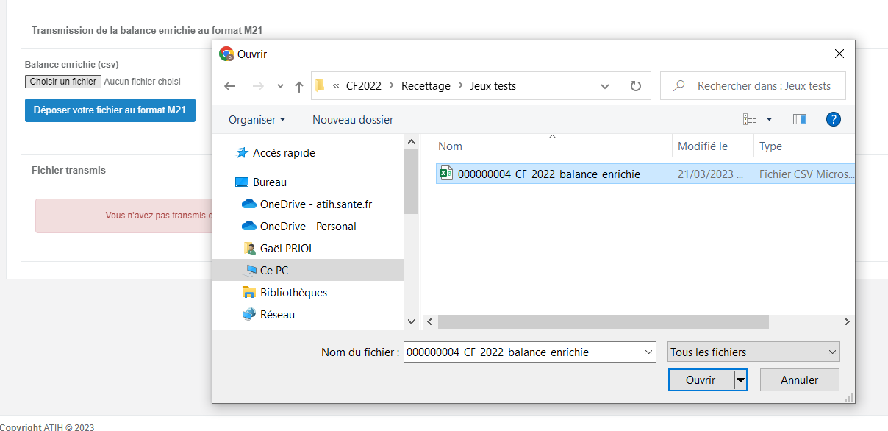

- Cliquez sur le bouton « déposer votre fichier au format M21 »
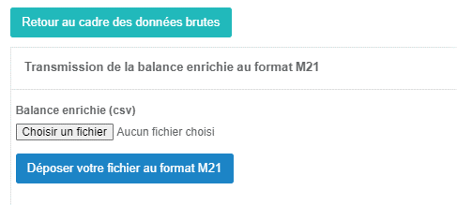

Avant le premier import, la zone « Fichier transmis » indique « Vous n’avez pas encore transmis de fichier », et aucun fichier n’est téléchargeable dans l’espace Fichier transmis.
Par la suite, cette zone précise le jour et l’heure de votre dernier import de fichier, et donne la possibilité de télécharger le dernier fichier transmis avec succès.

- Les notifications à l’import du fichier :

- Le succès de l’import est notifié par le message suivant :



- Une notification apparaît en rouge en cas d’erreur bloquante, si les contrôles suivants ne sont pas vérifiés :

- Finess : contrôle du format et de la correspondance avec le finess du compte
- Exercice au bon format et correspondant à l’année en cours
- Validation du nom du champ "balance_enrichie"
- Vérification que les numéros de comptes font bien partie de la nomenclature M21 publique et du plan de compte des établissements de santé privés attendue.
Pour rappel, cette liste de comptes est consultable sur la page documentation :
    - Liste_comptes_autorises_2024
- Vérification que les numéros de comptes utilisés ne correspondent pas à des comptes chapeaux verrouillés, le fichier n’est pas importé : pour corriger, affecter les montants sur un niveau de compte avec une granularité plus fine.

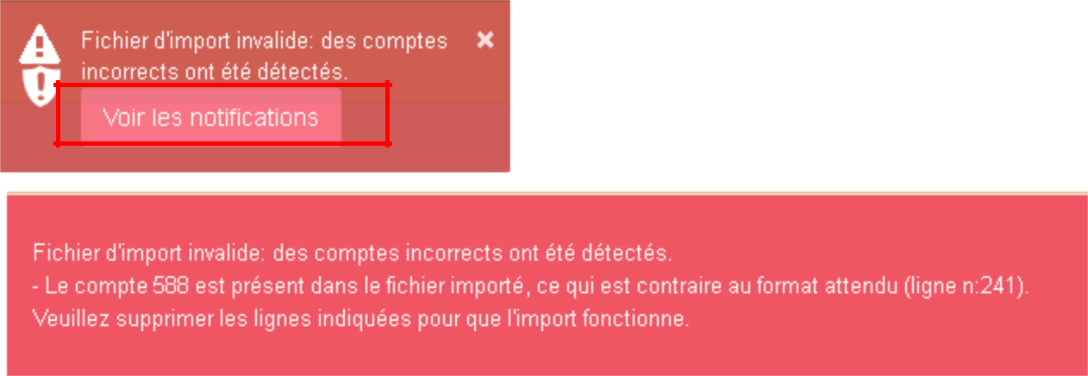
Exemples de messages pouvant apparaître :

- Une notification en orange (à titre informatif, l’import n’est pas bloqué) :

Si les budgets importés ne sont pas en adéquation avec le paramétrage : le message informatif suivant apparaît et seuls les budgets cochés lors de l‘étape « paramétrage » seront importés (par exemple, si le détail du budget E par sections tarifaires est paramétré alors que la balance ne contient pas ces données (qui pourront être saisies dans le fichier Excel), un message non bloquant (sur fond orange) vous signalera la discordance entre votre paramétrage et la balance importée, mais cela ne mettra pas en échec votre import.

Les budgets cochés dans le paramétrage sont bien importés : à défaut, un message vous invite à consulter les notifications pour avoir plus de détails :

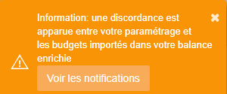

Cliquer sur voir les notifications pour avoir plus de détail sur les résultats des imports

  - Import de la balance enrichie N-1 (facultatif) Cette option est désactivée pour le CF 2024 en lien avec l’harmonisation des budgets annexes et les évolutions de comptes consécutives.
Cette étape est facultative. En effet, si l’établissement a réalisé son CF N-1, les données des onglets CRP_H et des CRA sont automatiquement pré-alimentées dans le CF N par l’ATIH à l’ouverture de la campagne sur Ancre.
En cas de modifications d’ouverture/fermeture de comptes, les montants N-1 apparaîtront sur des cellules orange et devront impérativement être détaillés sur un niveau de comptes plus fins.
Seuls les comptes de charges et produits de la balance N-1 sont repris dans le cadre de données brutes. Les données de bilan sont alimentées par les deux premières colonnes (balance d’entrée) de la balance 2024.

Les deux premières colonnes (balance d’entrée débit et balance d’entrée crédit) des onglets de bilan 1 à 5 du CF 2024 sont préalimentées par les soldes débit/crédit des onglets de bilan (classe 1 à 5) du CF N-1 pour faciliter la saisie des établissements n’utilisant pas l’import de la balance. A noter que tout import de balance écrase ces données.

En cas de fusion, ou si l’établissement n’a pas réalisé le CF en N-1 : cette étape permet d’importer les balances N-1 regroupées dans un fichier en respectant le format attendu disponible sur le site de l’ATIH.
Ce format ainsi que la documentation explicative sont téléchargeables dans l’espace documentation de la page d’accueil en cliquant sur :

Documentation disponible
EPS_format_import_balance_N | ESPIC_format_import_balance_N
Liste_comptes_autorises_2024_2023

La réalisation de l’import et les contrôles réalisés sont identiques à ceux de la balance (modulo les adaptations suivantes : l’exercice attendu est N-1 et non plus N, la liste des comptes M21 acceptés est celle relative à l’année N-1).

Il est possible que des budgets soient apparus / aient disparu entre N et N-1. Les contrôles s’effectuent sur la base du paramétrage des budgets en vigueur pour l’exercice N. Vous pourrez donc être alertés par des messages concernant des écarts entre le paramétrage et la balance N-1 du fait par exemple d’un budget manquant si ce dernier est apparu dans votre structure en N. Ces messages ne sont pas bloquants. L’import de votre balance N-1 ne sera pas rejeté.
  - Import des données DGFIP (facultatif)
Avant tout import, nous vous conseillons de télécharger votre cadre de données brutes et de garder une copie du fichier d’origine avec les données préalimentées (CF N-1 et EPRD exécutoire).

A partir du CF 2023, l’ATIH offre la possibilité aux établissements publics de santé d’importer une partie de leurs données DGFIP.

Ces données concernent les onglets du cadre de données brutes suivants (cellules mauves) :
- AFFECT_RES - affectation du résultat : onglets D1, D2, D4 et D6 du CF
- CREANCES_1 : Restes à recouvrer amiables et contentieux : BI 7
- CREANCES_2 - Restes à recouvrer des exercices courants et antérieurs, IC5, IC6
- TABFIN - Tableau de financement : A4, B4, C5
- VAL_INACT - valeurs inactives : E4
- CHARGES_EX_ANT - Charges sur exercices antérieurs IC7

Sur l’écran d’accueil de la campagne, cliquer sur le bouton 4 « Import des données DGFIP ».
Si le bouton est grisé, cela signifie que votre fichier « données DGFIP » n’est pas encore disponible. Les mises à jour sont effectuées quotidiennement.

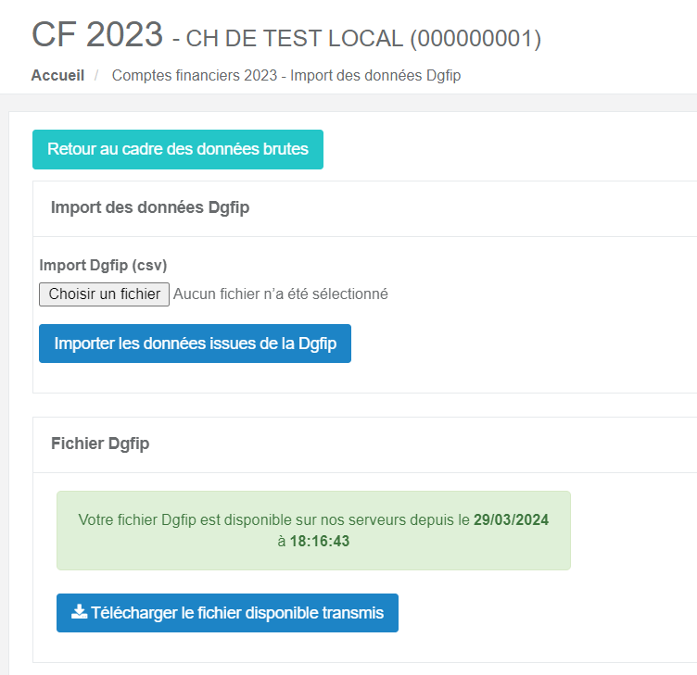

Sur la page qui s’ouvre, cliquer sur le bouton « Télécharger le fichier disponible transmis » qui vous permet de récupérer le fichier .csv contenant vos données DGFIP, prêt à être importé dans le CDB.

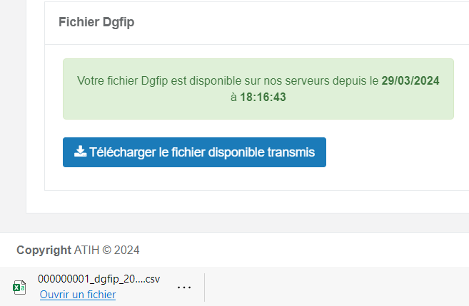

Enregistrer ce fichier sur votre ordinateur puis cliquer sur « Choisir un fichier » et, une fois sélectionné, cliquer sur le bouton « Importer les données issues de la DGFIP »

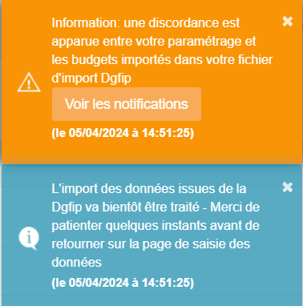
Une notification orange non bloquante peut apparaître vous indiquant qu’un budget apparait dans votre paramétrage mais pas dans les données DGFIP si par exemple aucune donnée n’existe sur ce budget dans le fichier DGFIP.

Les données peuvent être corrigées si besoin dans le fichier .csv.

Les données importées vont alimenter toutes les cellules en mauve dans le cadre de données brutes.

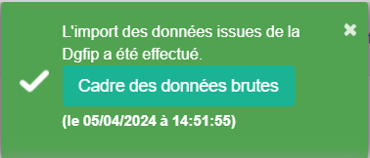

Ces données restent modifiables dans le cadre de données brutes, les cellules ne sont pas verrouillées à la saisie.

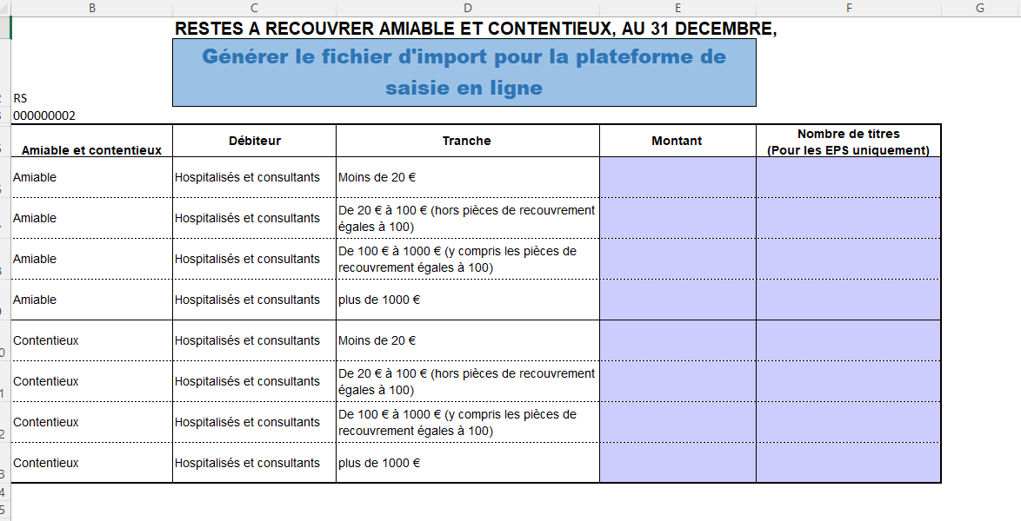
  - Saisie des données
Une fois l’import de la balance réalisé avec succès, la page de saisie (cadre de données brutes) s’ouvre automatiquement. Elle est également accessible en cliquant sur le bouton « Saisie des données » sur la page d’accueil.

La saisie des données s’effectue exclusivement via le cadre des données brutes. Elle peut se faire :
- En saisissant sur le fichier Excel généré (conseillé pour faciliter la saisie).
- En saisie directe web (à privilégier pour des corrections)

La saisie directe des données dans le cadre réglementaire du compte financier est impossible.

Le cadre de données brutes est pré-renseigné par :

- Les données issues des imports de balance. Ces données restent modifiables dans le cadre des données brutes.

- Les données issues des campagnes antérieures (CF N-1, EPRD N, DM N). Ces données sont à contrôler et restent modifiables dans le cadre des données brutes :
- dans les onglets PRE_COLLECT en fin de classeur pour les données EPRD et DM.
- dans les onglets CRP_H et CRA pour les données des colonnes réalisation du CF N-1.
- dans les onglets BILAN_CLASSE_1 à 5 pour la balance d’entrée débit et crédit

Code couleur des cellules :

- Mauve : données pouvant être alimentées par l’import des données DGFIP. La saisie est également possible.
- Bleu clair : cellule renseignée par l’import des balances. La saisie est également possible.

- Blanc : cellule pré-renseignée par les données issues des campagnes antérieures (CF N-1, EPRD N, DM N) mais qui reste modifiable.

- Jaune : données à saisir par l’établissement
- Orange : données reprises du CF n-1 à « effacer » et à renseigner sur un niveau plus fin
- Vert : cellule verrouillée, les données sont calculées automatiquement dans les tableaux réglementaires.
- Gris clair : compte chapeau du plan comptable mais autorisé à la saisie,
- Gris foncé : cellule verrouillée, ces lignes ne peuvent pas être utilisées afin de remplir correctement les tableaux réglementaires. Les montants sont à renseigner sur un niveau de compte plus fin/détaillé.

    - Saisie dans le cadre des données brutes au format Excel :

- Etape 1 : Télécharger le cadre des données brutes (CDB Excel)

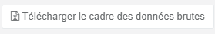
Cliquer sur

Cette notification apparaît :

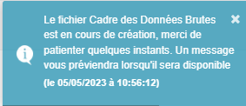

Ainsi que le bandeau suivant :

Lorsque la génération du CDB est terminée, cette notification apparaît. Cliquer sur Télécharger pour récupérer le cadre de données brutes.

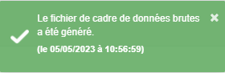

Une fois le fichier du cadre des données brutes généré, vous récupérez une archive .zip comme suit :
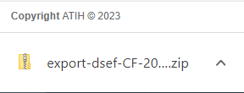

Cette archive contient la dernière version générée du cadre des données brutes (fichier « export-dsef-CF-2024-finess.xlsm »).

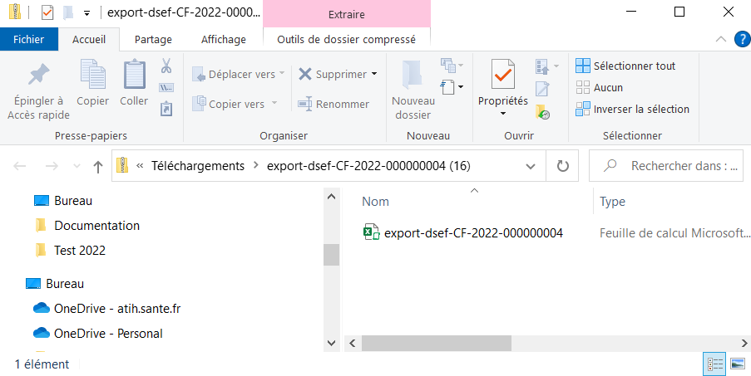

Enregistrer ce fichier sur votre PC, puis y réaliser votre saisie dans l’ensemble des onglets du cadre.

- Etape 2 : générer le fichier d’import des données du CDB et l’importer sur la plateforme ANCRE

Une fois votre saisie réalisée, vous devez réimporter vos données sur la plateforme ANCRE pour générer et consulter les tableaux de contrôles ainsi que les tableaux réglementaires. Il suffit de cliquer sur l’un des boutons bleus ci-dessous, présent en haut de chaque onglet, pour générer l’intégralité du fichier d’import. Il est inutile de cliquer dans chaque onglet.

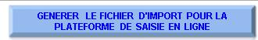

Enregistrer le fichier Output_CF_finess.csv ainsi généré sur votre PC.

Retourner sur la plateforme ANCRE et cliquer sur :


Puis Cliquer sur

Sélectionner le fichier Output_CF_finess.csv

Ce message vous informe de la bonne réalisation de l’import.
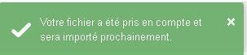

Réaliser ensuite les actions souhaitées sur la plateforme :
- Télécharger les tableaux de contrôles
- Télécharger le CF (visualisation des tableaux réglementaires et des fiches complémentaires)

    - Saisie directement sur ANCRE, dans l’interface web :

Il est possible de réaliser la saisie directement dans l’interface web, dans les différents onglets du cadre de données brutes. Enregistrez régulièrement vos travaux.

Différentes actions sont possibles sur ancre : Télécharger les tableaux de contrôles, télécharger les tableaux réglementaires et les fiches complémentaires.

A noter : lorsque vous changez d’onglet, une alerte vous rappelle la nécessité de bien enregistrer vos modifications.

Voir Annexe 1 : type de données présentes (données à saisir, données issues des campagnes antérieures, données issues des balances importées) et son contenu.

  - Génération et consultation des tableaux de contrôles

- A partir de l’environnement de saisie :

Des tableaux de contrôle (TDC) sont disponibles pour vous aider à vérifier votre saisie et à corriger les données saisies ou importées. Il est nécessaire de les télécharger afin de pouvoir les consulter.
Cliquer sur le bouton :

L’écran suivant apparait :

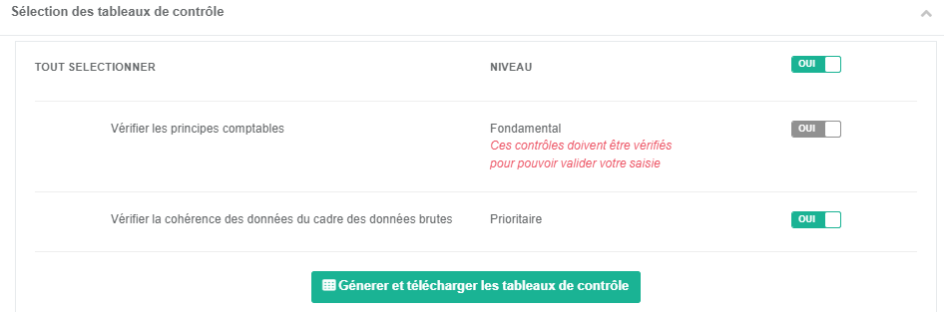

Le niveau fondamental des contrôles est positionné sur « OUI » et ne peut être modifié. Pour valider le dépôt du compte financier sur Ancre, il est impératif que les contrôles fondamentaux soient vérifiés.

Le niveau prioritaire des contrôles est positionné sur « OUI » mais peut-être modifié sur « NON »


Votre sélection faite, cliquez sur le bouton :

Le message suivant apparaît (NB : la génération des tableaux peut prendre quelques minutes).

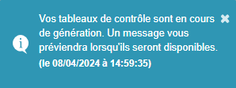

Une fois la génération des tableaux terminés, le message suivant apparait :

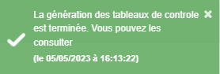

Cette action est possible à tout moment au cours de votre saisie, ou si vous apportez des corrections à vos données. Veillez à bien enregistrer votre saisie avant d’exécuter ces contrôles.

Vous avez également la possibilité de les consulter sans les regénérer à partir de la page d’accueil de la campagne, dans ce cas, les résultats des TDC ne seront pas actualisées de vos dernières modifications de saisie.

- A partir de l’environnement de la page d’accueil :

Les TDC sont consultables à partir de l’écran d’accueil en cliquant sur les boutons du pavé « Consulter ».

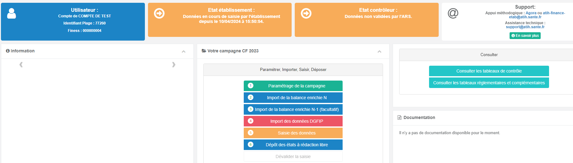

  - Génération et consultation des tableaux réglementaires

Cliquer sur le bouton

Cet écran apparait. Vous pouvez générer et télécharger le compte financier via ce bouton, et sélectionner tout ou partie des tableaux réglementaires en positionnant sur Oui/Non les boutons présents sur chaque ligne, et demander la génération des fiches complémentaires.

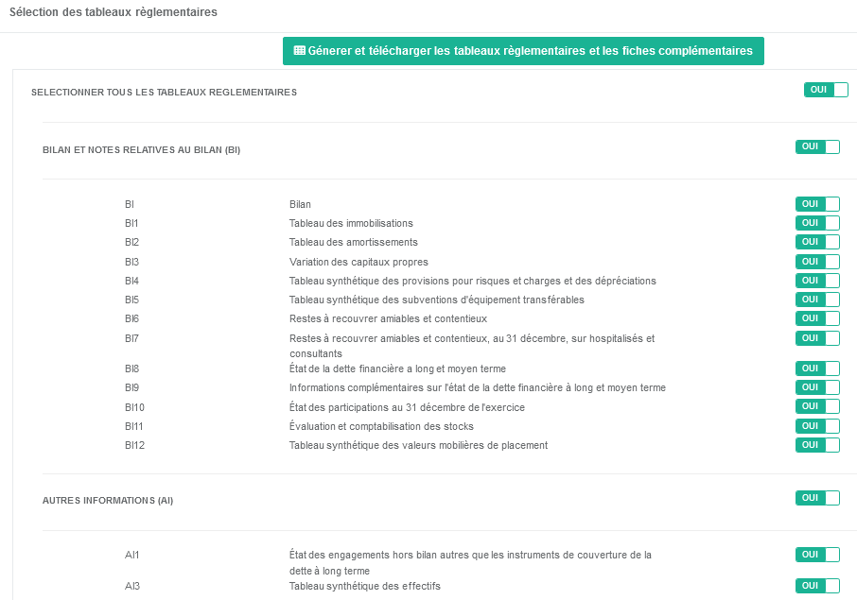

Un des messages suivants apparaît :




Un message apparait lorsque la génération est terminée, comme suit :

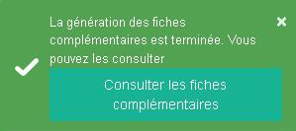
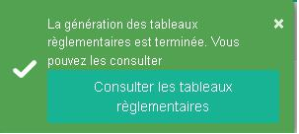

Cliquer sur « Consulter les tableaux réglementaires / fiches complémentaires » pour les télécharger.

Les tableaux réglementaires peuvent être téléchargés à tout moment au cours de votre saisie. Veillez à bien enregistrer vos données en amont. En cas de modifications des données dans le cadre de saisie, il est impératif de regénérer les tableaux, sans quoi les modifications apportées ne seront pas prises en compte.

Comme pour les tableaux de contrôle, les tableaux réglementaires et les fiches complémentaires sont consultables depuis la page d’accueil de la campagne.

  - Dépôt des états à rédaction libre

Cette ultime étape permet de télécharger le modèle de fichier et de déposer les états à rédaction libre du compte financier, PF1, PF2, PF3, CR1, AI2, AI4, IC2, IC4. Le modèle de fichier est également téléchargeable sur la page documentation de site de l’ATIH (rubrique « Données Financières »)

Sur la page d’accueil de la campagne CF, cliquer sur le bouton 6 : Dépôt des états à rédaction libre. Le dépôt des états à rédaction libre doit impérativement être réalisé avant la validation du CF. Une fois votre CF validé sur la plateforme, le dépôt des fichiers n’est plus possible.

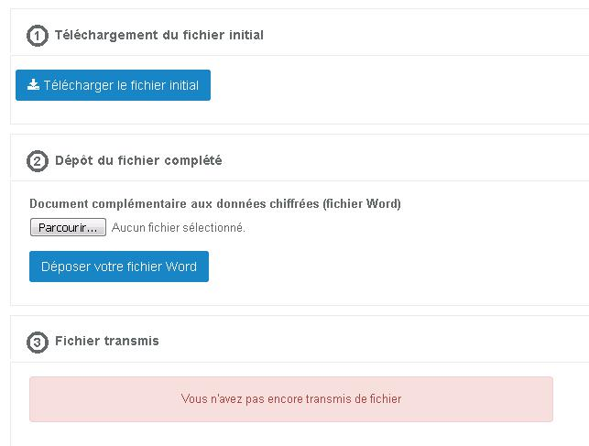
Pour déposer le fichier, cliquer sur le bouton d’action « Dépôt des états à rédaction libre », vous arrivez sur cette page :

A noter : au 1er import, aucun fichier n’est téléchargeable dans l’espace « Fichier transmis » (« Vous n’avez pas encore transmise de fichier »). Au-delà, les fichiers importés avec succès le sont.

- Cliquer sur « Télécharger le fichier initial » et renseignez-le.

- Enregistrer le document à compléter sur votre PC. Différents formats de documents sont possibles (format word, pdf, excel ou zip)

- Passer à l’étape 2 : « Dépôt du fichier complété »

- Cliquer sur « Parcourir » pour sélectionner dans l’arborescence de votre ordinateur le fichier à déposer

- Cliquer sur « Ouvrir »

- Cliquer sur « Déposer votre fichier « word, pdf, excel, zip »

Si le dépôt s’est bien déroulé, le message suivant apparaît : et le fichier déposé sera téléchargeable dans l’étape 3.

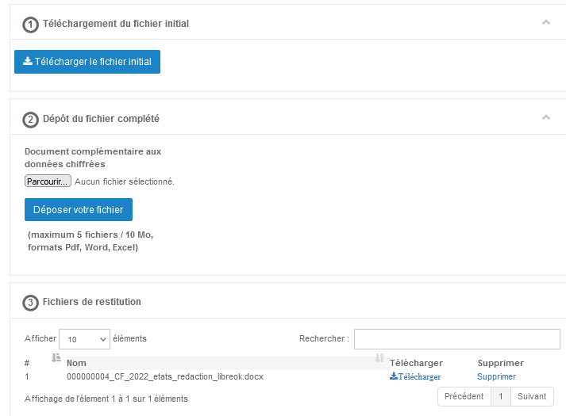
  - Valider ou dévalider ses données
La validation des données est réalisé dans l’écran « Saisie des données ».

Le bouton « Valider ODT » valide uniquement les onglets relatifs à la dette (onglets BI9)
Le message suivant apparaît à l’écran et un message est adressé à votre ARS pour l’informer que les données ODT sont disponibles.

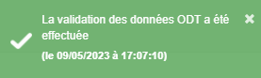

Pour valider l’intégralité des données du Compte Financier, cliquer sur le bouton

A la validation, les contrôles fondamentaux sont automatiquement relancés. Si ces contrôles ne sont pas intégralement vérifiés, votre saisie ne pourra pas être validée sur la plateforme Ancre.
Le bandeau suivant apparaît :

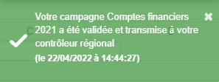

Si les contrôles fondamentaux ne sont pas vérifiés, la validation ne s’effectue pas et la notification suivante s’affiche :
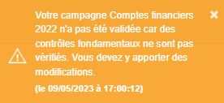

Une fois les données validées, le bouton « Dévalider la saisie » devient accessible sur la page d’accueil. Vous pouvez donc dévalider vos données et apporter des corrections à votre saisie, sans nécessité de faire appel à l’ARS.

NB : une fois vos données validées par l’ARS, cette fonction « dévalidation » n’est plus accessible.

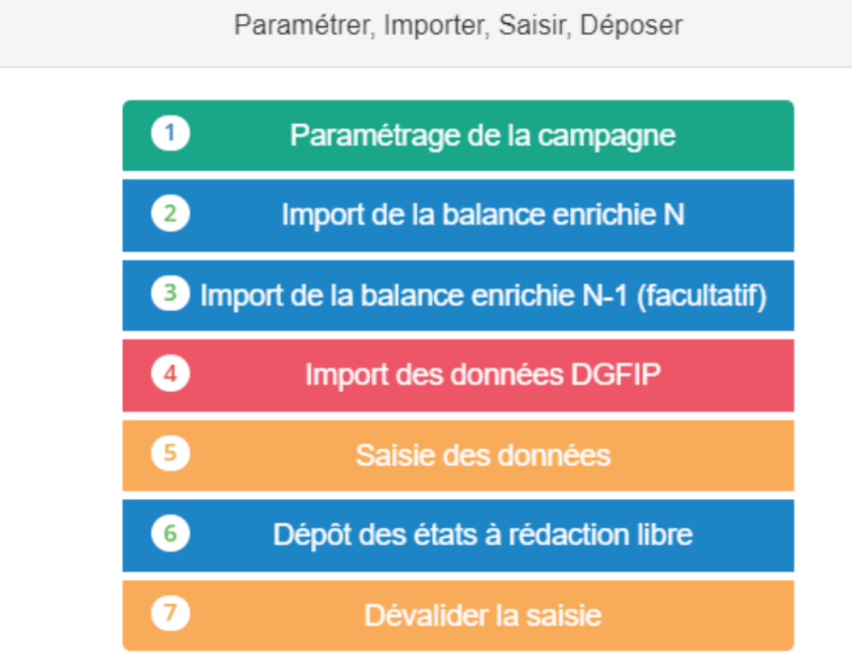

- Nous contacter :

Questions méthodologiques :
Nous vous recommandons de consulter la base de connaissance AGORA. Si besoin, vous pouvez poser vos questions sur ce forum, accessible sur le site de l’ATIH à l’adresse suivante à l’aide de votre login et mot de passe PLAGE :
AGORA - CF 2024

Vos questions seront visibles par tous les utilisateurs de la plateforme, soyez vigilants quant à la confidentialité de vos demandes.

Vous pouvez également nous contacter par mail aux adresses suivantes :
Pour les établissements : atih-finance-etab@atih.sante.fr
Pour les ARS : atih-finance-ars@atih.sante.fr

Questions techniques :
Pour toute question informatique, vous pouvez poser une question sur AGORA dans la rubrique :
AGORA - plateforme ANCRE

Ou bien adresser un mail à l’adresse :
ancre-informatique@atih.sante.fr

Onglet CDB Excel | Onglet web (ANCRE) | Descriptif | Données | Données issues  des campagnes | Données issues | Données issues | Données issues
 | (si différent) |  | à saisir | CF N-1, EPRD N, DM | de la balance N | de la balance  N-1 | de la DGFIP
Identification |  | Noms des établissements dont les données sont remontées dans les budgets annexes | X
CTRL |  | Contrôle de la balance et de la répartition par sections tarifaires
BILAN_CLASSE_1 |  | Comptes de classe 1 |  |  | X
BILAN_CLASSE_2 |  | Comptes de classe 2 |  |  | X
BILAN_CLASSE_3 |  | Comptes de classe 3 | X |  | X
BILAN_CLASSE_4 |  | Comptes de classe 4 |  |  | X
BILAN_CLASSE_5 |  | Comptes de classe 5 | X |  | X
CRP_H |  | Comptes de classe 6 et 7 budget H et informations relatives à ces comptes |  | X | X | X
FOCUS_RT1_H |  | Aides financières budgétaires et investissements | X | X
CRA_B | CRA_B/ HEB/ DEP/ SOINS | Comptes de classe 6 et 7 budget B |  | X | X | X
CRA_E | CRA_E/ HEB/ DEP/ SOINS | Comptes de classe 6 et 7 budget E |  | X | X | X
CRA_J | CRA_J/ HEB / DEP/ SOINS | Comptes de classe 6 et 7 budget J |  | X | X | X
CRA_L |  | Comptes de classe 6 et 7 budget L |  | X | X | X
CRA_M |  | Comptes de classe 6 et 7 budget M |  | X | X | X
CRA_N |  | Comptes de classe 6 et 7 budget N |  | X | X | X
CRA_P | CRA_Pn; n= 1 à 9 | Comptes de classe 6 et 7 budget P |  | X | X | X
CRA_C |  | Comptes de classe 6 et 7 budget C |  | X | X | X
CRA_A |  | Comptes de classe 6 et 7 budget A |  | X | X | X
CRA_G |  | Comptes de classe 6 et 7 budget G |  | X | X | X
AFFECT_RES_1 |  | Tableau général de détermination et d'affectation du résultat N-1 en N | X | X |  |  | X
AFFECT_RES_2 |  | Tableau général de détermination et d'affectation du résultat N en N+1 | X |  |  |  | X
Onglet CDB Excel | Onglet web (ANCRE) | Descriptif | Données | Données issues  des campagnes | Données issues | Données issues | Données issues
 | (si différent) |  | à saisir | CF N-1, EPRD N, DM | de la balance N | de la balance  N-1 | de la DGFIP
STOCKS |  | Mandat et titres / crédits et débits pour les comptes de stocks | X
SPECIF_TABFIN |  | Comptes du tableau de financement | X | X |  |  | X
INVESTISSEMENT |  | Détails des opérations majeures et courantes | X | X
ENGAG_HBILAN |  | Etat des engagements hors bilan autres que les instruments de couverture de | X
PARTICIPATION_1 |  | Etat des participations au 31 déc. De l'exercice - partie générale | X | X
PARTICIPATION_2 |  | Etat des participations au 31 déc. de l'exercice - informations administratives et financières | X | X
PROV_DEPRE |  | Détail des provisions réglementées, des provisions pour risques et charges | X | X
CREANCES_1 |  | Restes à recouvrer amiable et contentieux au 31 décembre sur hospitalisés et | X |  |  |  | X
CREANCES_2 |  | Restes à recouvrer des exercices courant et antérieurs | X |  |  |  | X
CREANCES_3 * |  | Restes à recouvrer Redevables non résidents et non assurés à un régime d’assurance maladie en France ou dans un état membre de l’Union Européenne - EEE - Suisse | X
CREANCES_4 * |  | Détail des produits des prestations de soins délivrées aux patients étrangers non assurés en France - compte 733 | X
* saisie facultative

Onglet Excel | Onglet web | Descriptif | Données | Données issues des campagnes | Données issues de | Données issues de | Données issues
 | (si différent) |  | à saisir | CF N-1, EPRD N, DM | la balance N | balance N-1 | de la DGFIP
VAL_MOB_PL |  | Détail et évaluations des valeurs mobilières de placement | X | X
VAL_INACT |  | Valeurs inactives | X |  |  |  | X
REMBST_DETTE |  | Profil d'extinction de la dette financière | X
SUIVI_AO |  | Suivi appel d'offre | X
INFO_ETAT_DETTE |  | Informations complémentaires sur l'état de la dette financière à long et moyen terme | X | X
ETATS_CREDITS |  | Etat des crédits de trésorerie | X
EMPRUNTS_REFI |  | Emprunts refinancés ou renégociés au cours de l'exercice N | X
OPERAT_COUV |  | Détail des opérations de couverture | X
FLUXTRESORERIE |  | Flux de trésorerie | X
CHARGES_EX_ANT | CHARGES_EX_ANT_x;  x = H, B, E, J, L, M, N, P, A, C, G | Charges sur exercices antérieurs | X |  |  |  | X
ETPR_H |  | ETPR et rémunération - budget H | X | X
ETPR_ B | ETPR_B  HEB / DEP / SOINS | ETPR et rémunération - budget B | X | X
ETPR_E | ETPR_E  HEB / DEP / SOINS | ETPR et rémunération - budget E | X | X
ETPR_ J | ETPR_ J  HEB / DEP / SOINS | ETPR et rémunération - budget J | X | X
ETPR_ L |  | ETPR et rémunération - budget L | X | X
ETPR_ M |  | ETPR et rémunération - budget M | X | X
ETPR_ N |  | ETPR et rémunération - budget N | X | X
ETPR_ P | ETPR_ Pn; n= 1 à 9 | ETPR et rémunération - budget P | X | X
ETPR_ C |  | ETPR et rémunération - budget C | X | X
ETPR_ A |  | ETPR et rémunération - budget A | X | X
ETPR_ G |  | ETPR et rémunération - budget G | X | X
onglet Excel | onglet web | descriptif | Données | Données issues des campagnes | Données issues de | Données issues de | Données issues
 | (si différent) |  | à saisir | CF N-1, EPRD N, DM | la balance N | balance N-1 | de la DGFIP
PRE_COLLECT_CRP_H |  | Suivi de l'exécution de l'EPRD - budget H |  | X
PRE_COLLECT_CRA_B | PRE_COLLECT_CRA_B  _HEB / _DEP / _SOINS | Suivi de l'exécution de l'EPRD - budget B |  | X
PRE_COLLECT_CRA_E | PRE_COLLECT_CRA_E  _HEB / _DEP / _SOINS | Suivi de l'exécution de l'EPRD - budget E |  | X
PRE_COLLECT_CRA_J | PRE_COLLECT_CRA_J  _HEB / _DEP / _SOINS | Suivi de l'exécution de l'EPRD - budget J |  | X
PRE_COLLECT_CRP_L |  | Suivi de l'exécution de l'EPRD - budget L |  | X
PRE_COLLECT_CRP_M |  | Suivi de l'exécution de l'EPRD - budget M |  | X
PRE_COLLECT_CRP_N |  | Suivi de l'exécution de l'EPRD - budget N |  | X
PRE_COLLECT_CRP_P | PRE_COLLECT_CRA_Pn (n = 1 à 9) | Suivi de l'exécution de l'EPRD - budgets P1 à P9 |  | X
PRE_COLLECT_CRP_C |  | Suivi de l'exécution de l'EPRD - budget C |  | X
PRE_COLLECT_CRP_A |  | Suivi de l'exécution de l'EPRD - budget A |  | X
PRE_COLLECT_CRP_G |  | Suivi de l'exécution de l'EPRD - budget G |  | X
PRE_COLLECT_TABFIN |  | Suivi de l'exécution de l'EPRD - tableau de financement |  | X

Annexes

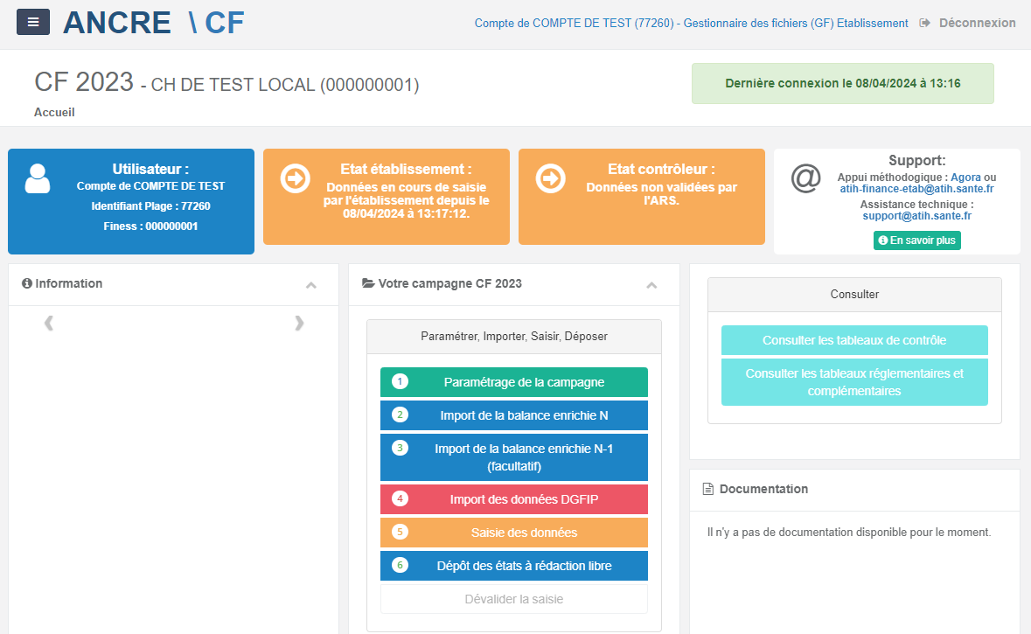
F
C
B
E
D
A

Paramétrage : cette étape comprend 3 volets :
- Paramétrage des comptes de résultats (budgets principaux et annexes à votre établissement)
- Contacts (coordonnées des personnes en charge du dossier)
- Informations complémentaires (dates de délibération, outils financiers disponibles au sein de l’établissement)

A

Tableau récapitulatif des sources de données sur le cadre de données brutes / onglet web sur ANCRE : 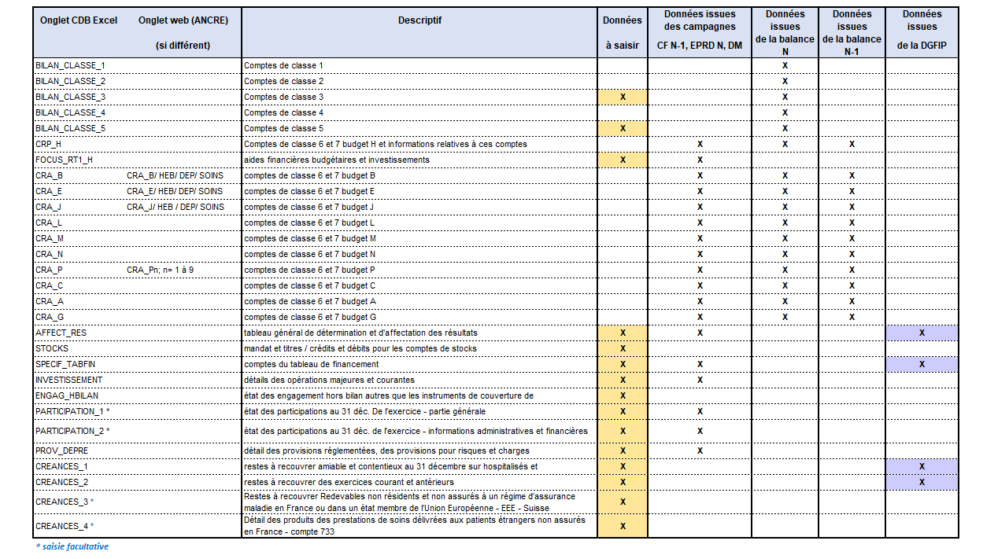
Le bouton Dévalider n’est accessible que lorsque l’établissement a validé ses données avec succès. Il est de nouveau grisé quand l’ARS a validé le compte financier.
B
E
F
Cette étape permet de déposer les états à rédaction libre PF1, PF2, PF3, CR1, AI2, AI4, IC2, IC4. Un modèle de fichier est téléchargeable dans l’espace documentation.
La saisie des données s’effectue dans le cadre des données brutes. Elle peut se faire en saisie directe web (déconseillée car selon la charge induite par le nombre d’utilisateurs actifs simultanément la fluidité peut être dégradée) ou depuis votre poste en utilisant le fichier Excel généré en cliquant sur le bouton « Générer le cadre des données brutes » situé dans le bandeau d’action au-dessus du cadre web.
Cette étape vous permet de télécharger un fichier .csv contenant des données issues de la DGFIP et après les avoir vérifiées, de les importer sur ANCRE.
D
C
Cette étape permet d’importer les balances relatives à l’exercice N regroupées dans un fichier devant respecter un format attendu. Ce format est téléchargeable dans l’espace documentation de la page d’accueil

Cette étape permet d’importer les balances relatives à l’exercice N-1 regroupées dans un fichier devant respecter un format attendu. Ce format est également téléchargeable dans l’espace documentation de la page d’accueil. Attention : Seuls les comptes de classe 6 et 7 de la balance sont utiles.

